甲骨拼合第110則
【首發】李愛輝 （首都師範大學文學院）
第110則：合集36601（虛1457、南博260）+合集36718（前2.20.3、通628）+合補11328（文捃1622）

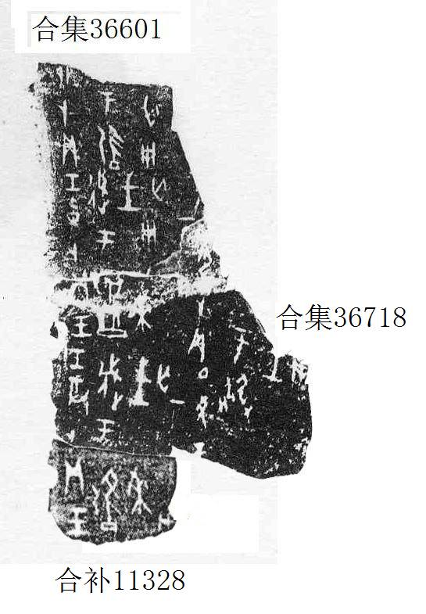

（綴合得到黃天樹師的悉心指導，謹致謝忱。）

